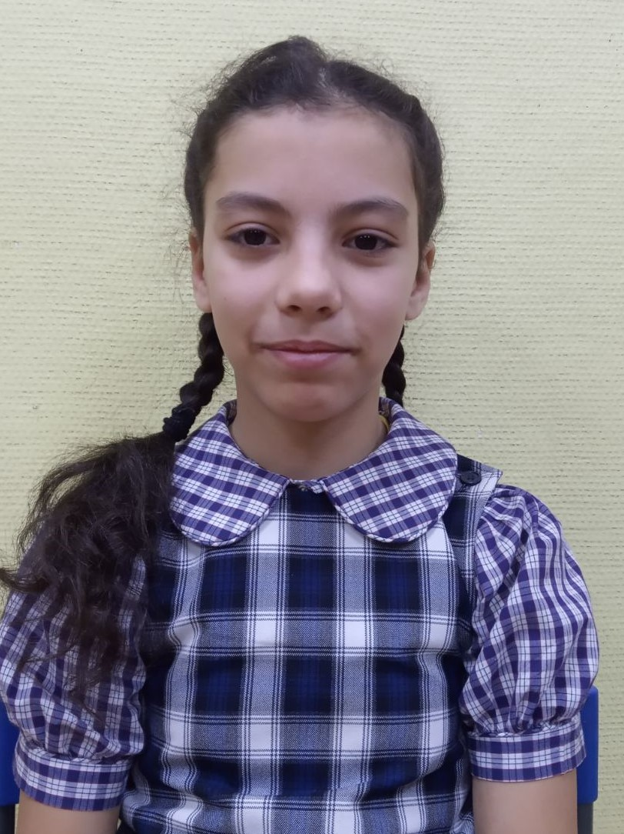
Ульяна, 2007 г.р.
Общительная, контактная, улыбчивая, доброжелательная девочка. Отзывчивая, любит помогать взрослым, ухаживает и поддерживает младших сестер. Не по годам уже взрослый взгляд, терпеливая, ответственно подходит к выполнению поручений. Может утешить того, кто в этом нуждается, обладает чувством эмпатии. Любит животных. Ульяна умеет дружить и легко заводит знакомства, активная, целеустремленная.
У Ульяны есть младшие сестры: София, 2015 г.р. и Людмила, 2017 г.р.

